
第10期
泸县谢海燕名师工作室 2023年 6月 19日
泸县谢海燕名师工作室第十次集中培训活动
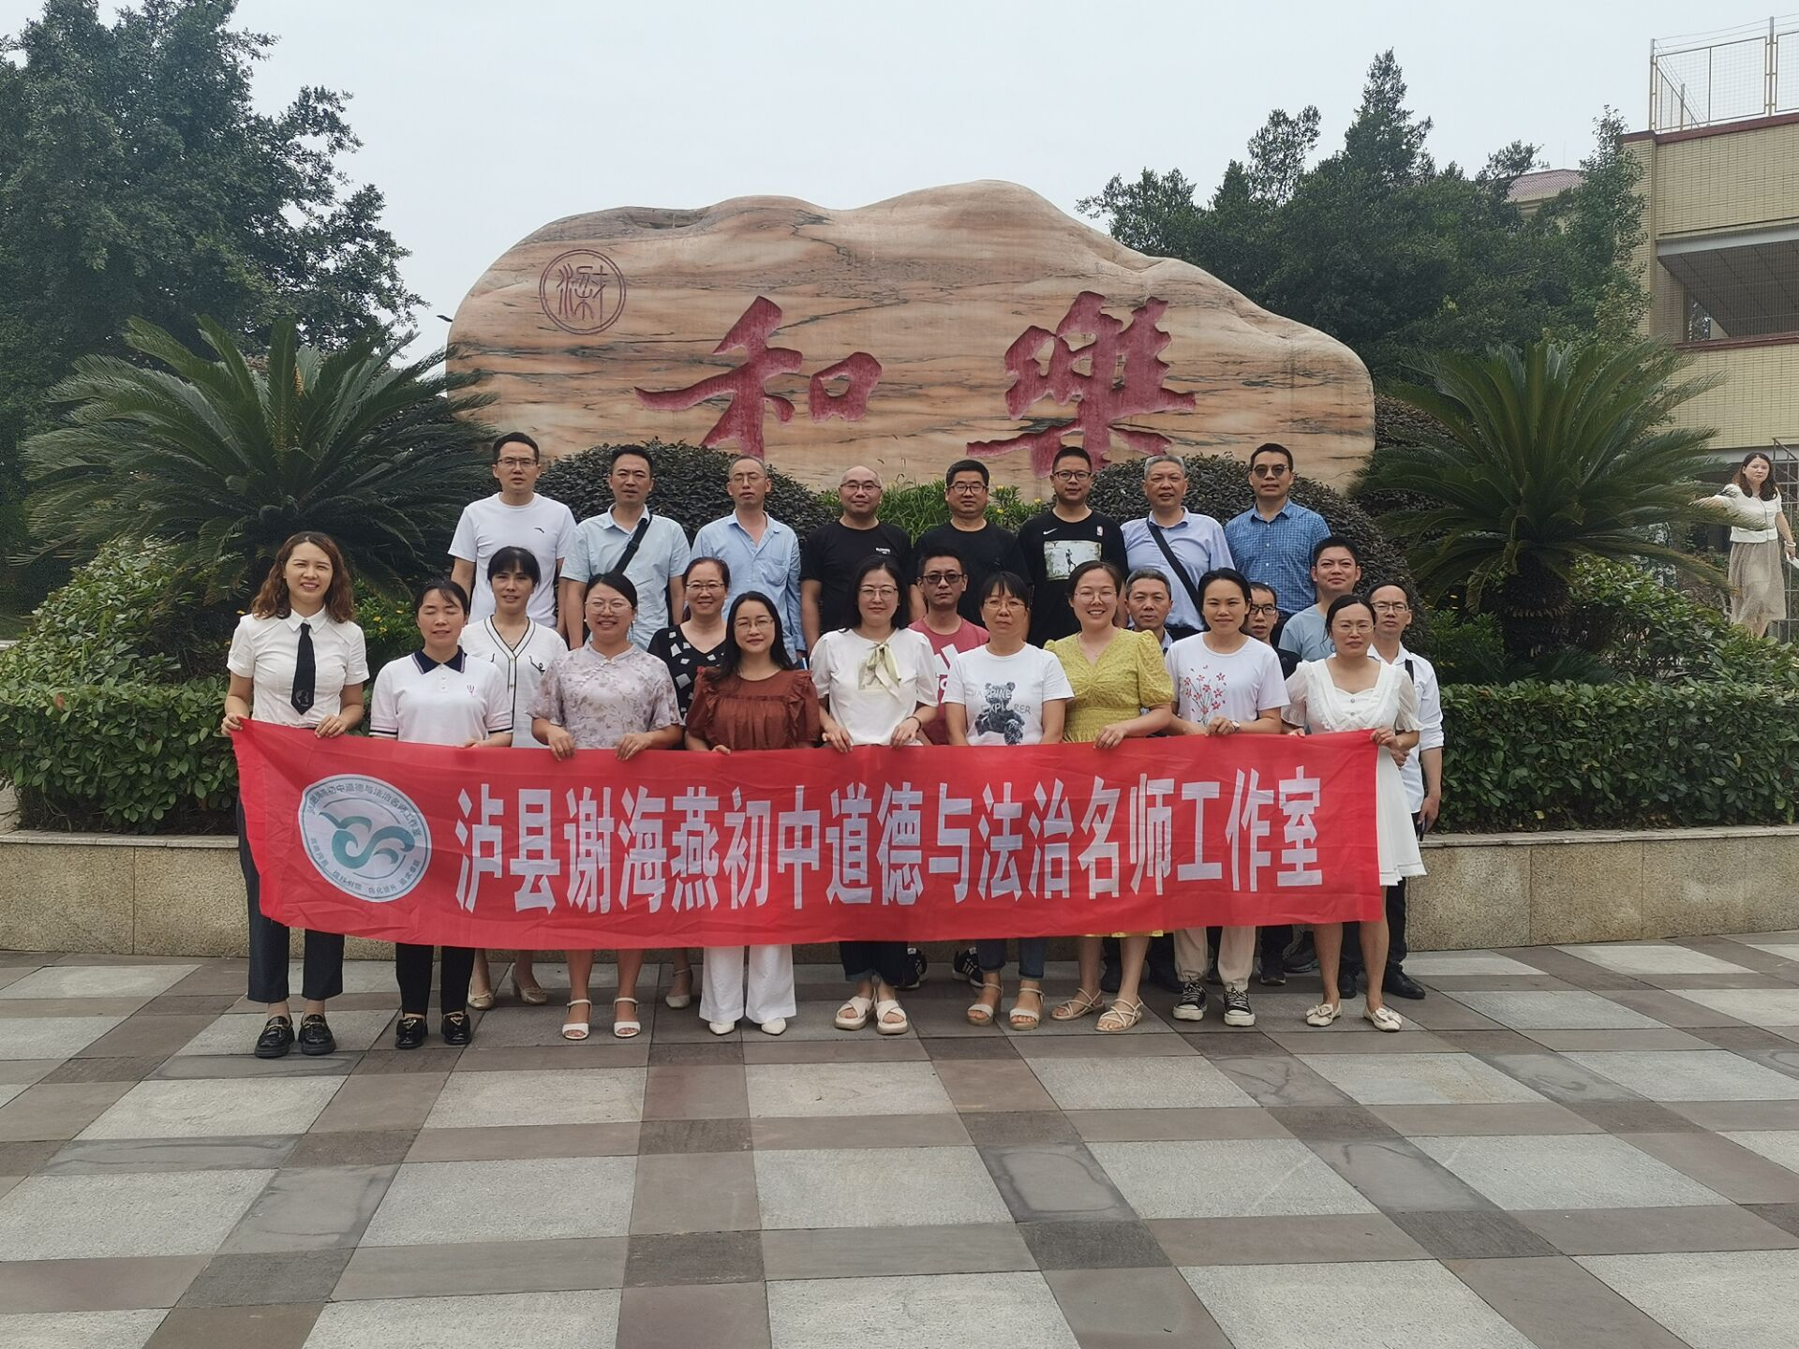
2023年6月19日上午，泸县谢海燕名师工作室第十次集中培训活动在泸县二中城西学校行政办公楼二楼会议室举行，本次集中研修活动由工作室成员自选主题做专题讲座，交流教学中的困惑，道德与法治发展现状、中考发展趋势及新教育教学方法。在谢老师的带领下，各位老师倾情讲授，工作室成员相互学习探讨，集思广益，碰撞出思维火花，更新了教育教学理念。
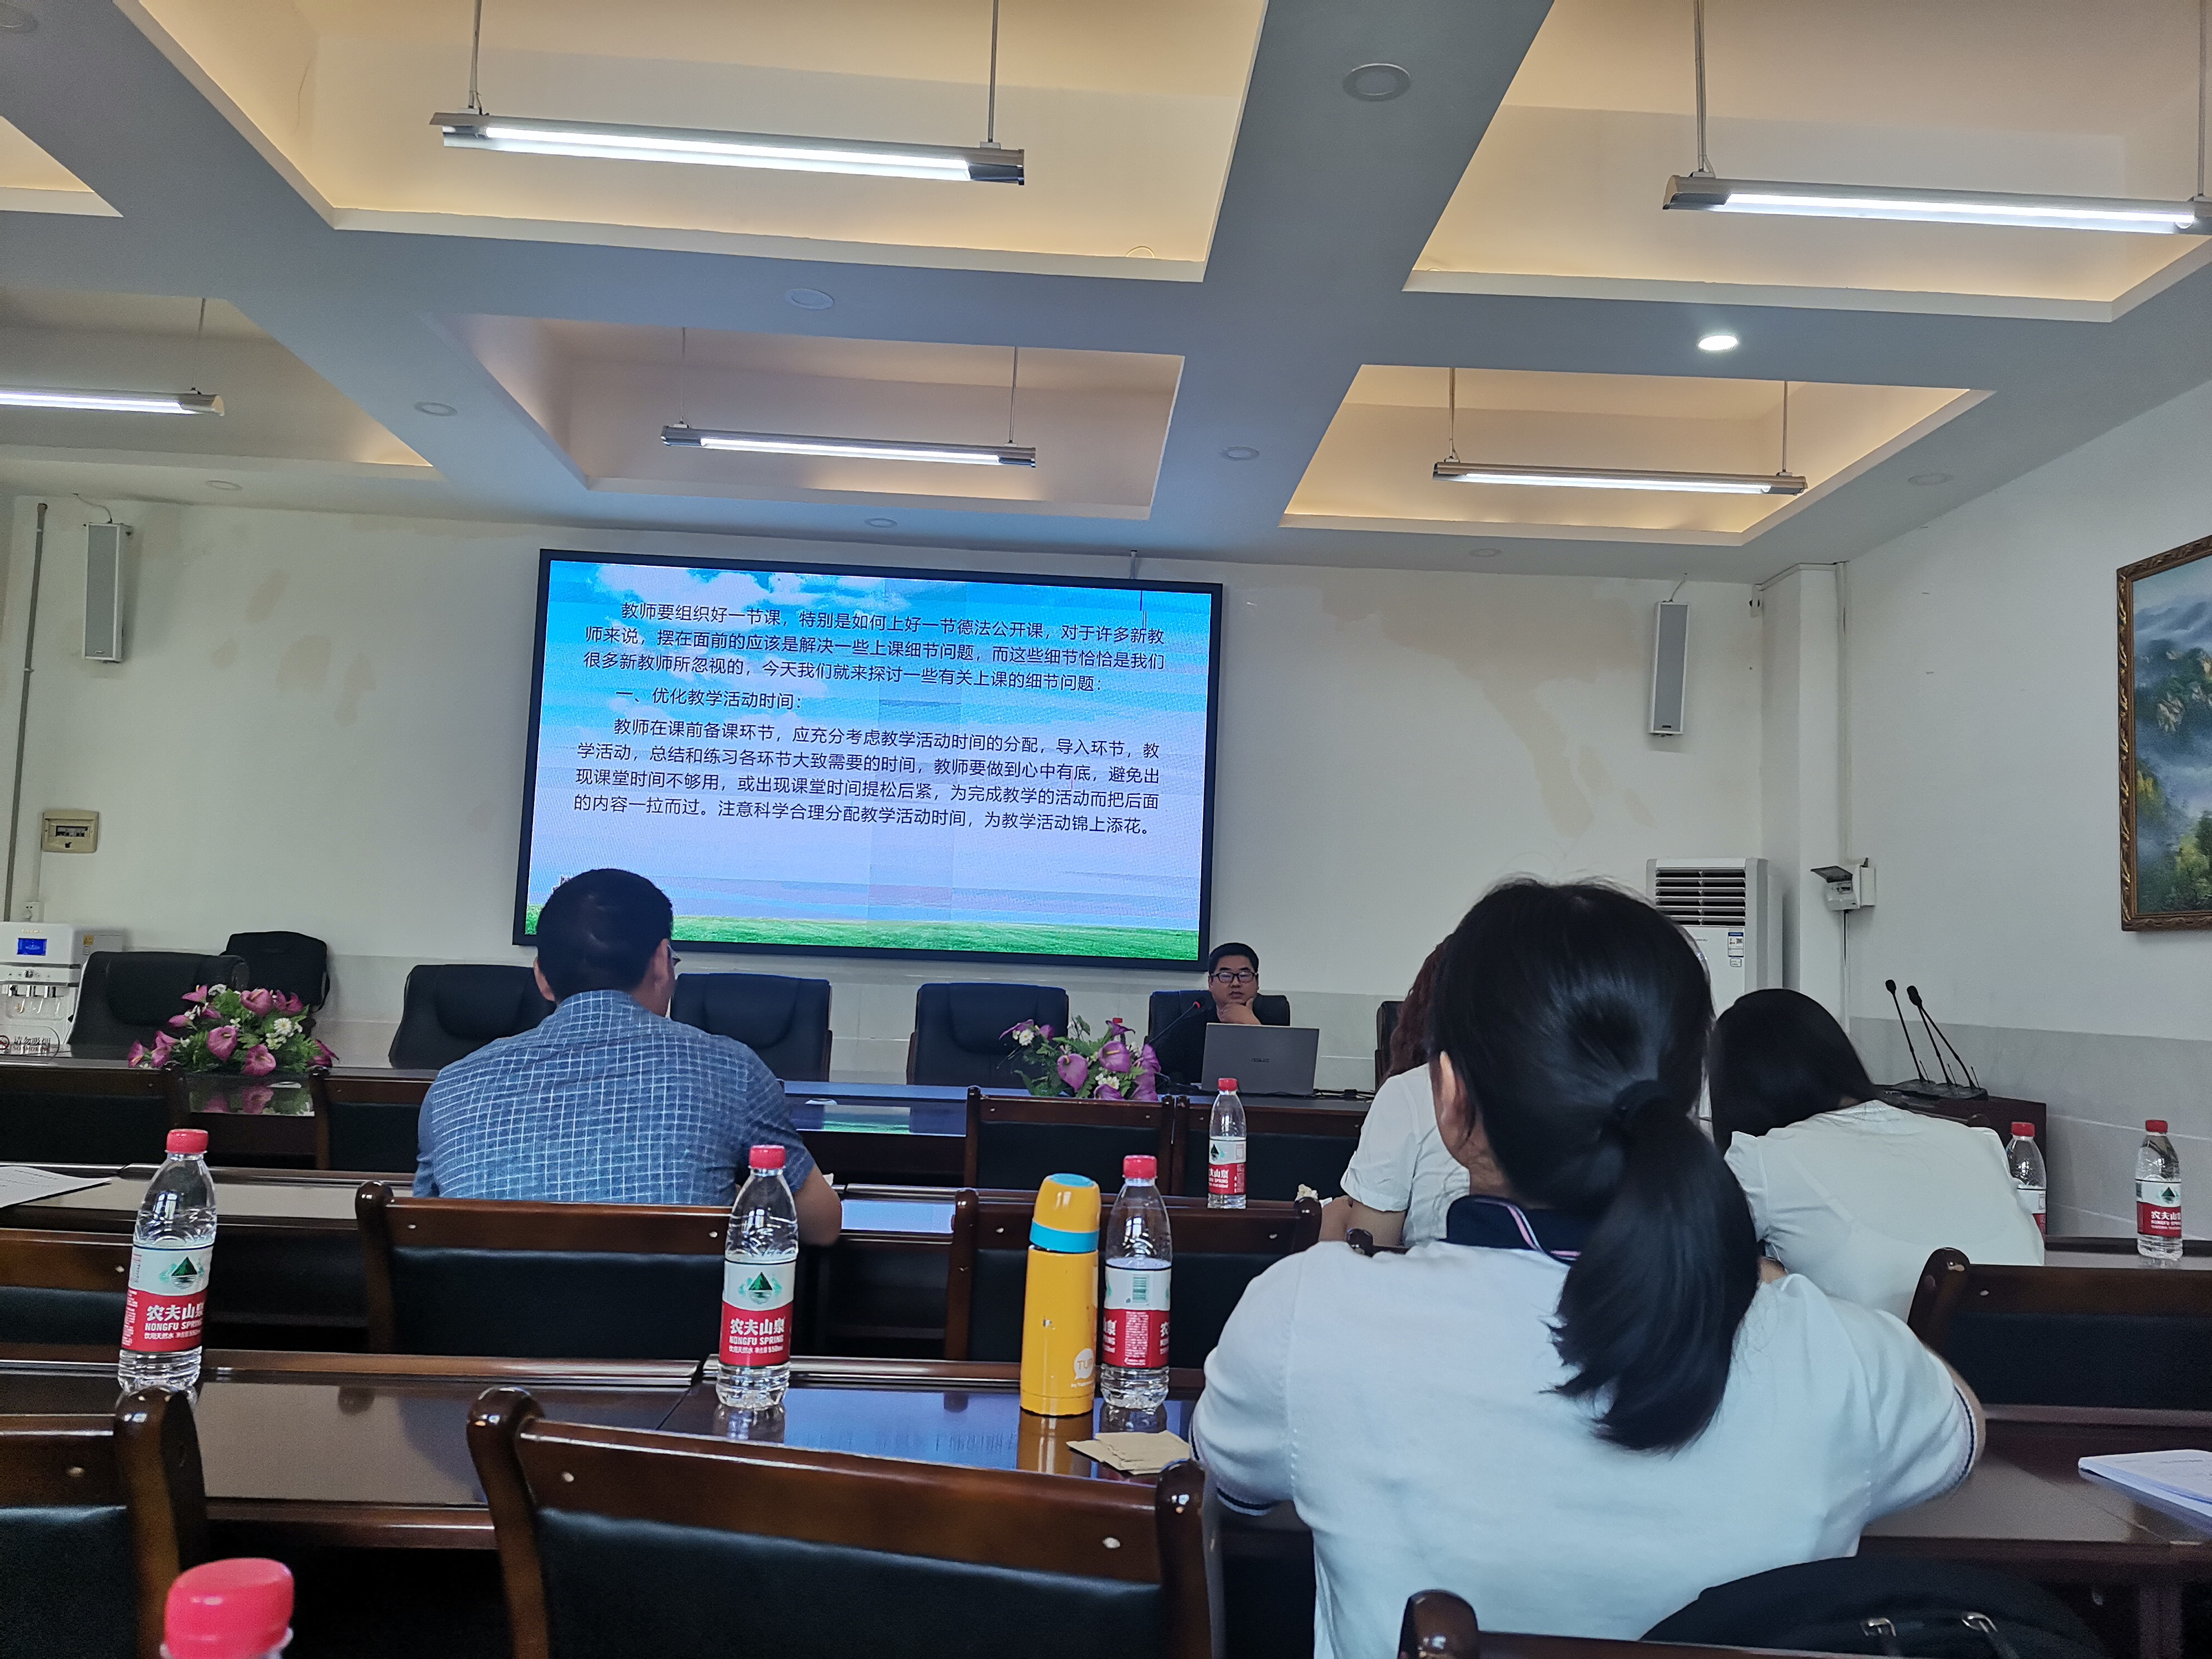

活动中，来自太伏中学的陈明海老师作《初中德法课堂教学活动之细节决定成败策略初探》的专题报告，陈老师在指导新教师的过程中得到启发迪，重申教师基本功的重要性。经验丰富的教师虽然一直战斗在一线讲堂，但仍然不要忽略课堂细节，细节决定成败。一堂好课，需要优化教学活动时间;优选教学活动材料，优化议题设置；升华语言艺术，善用肢体语言；把握课堂节奏，提升教学基本功。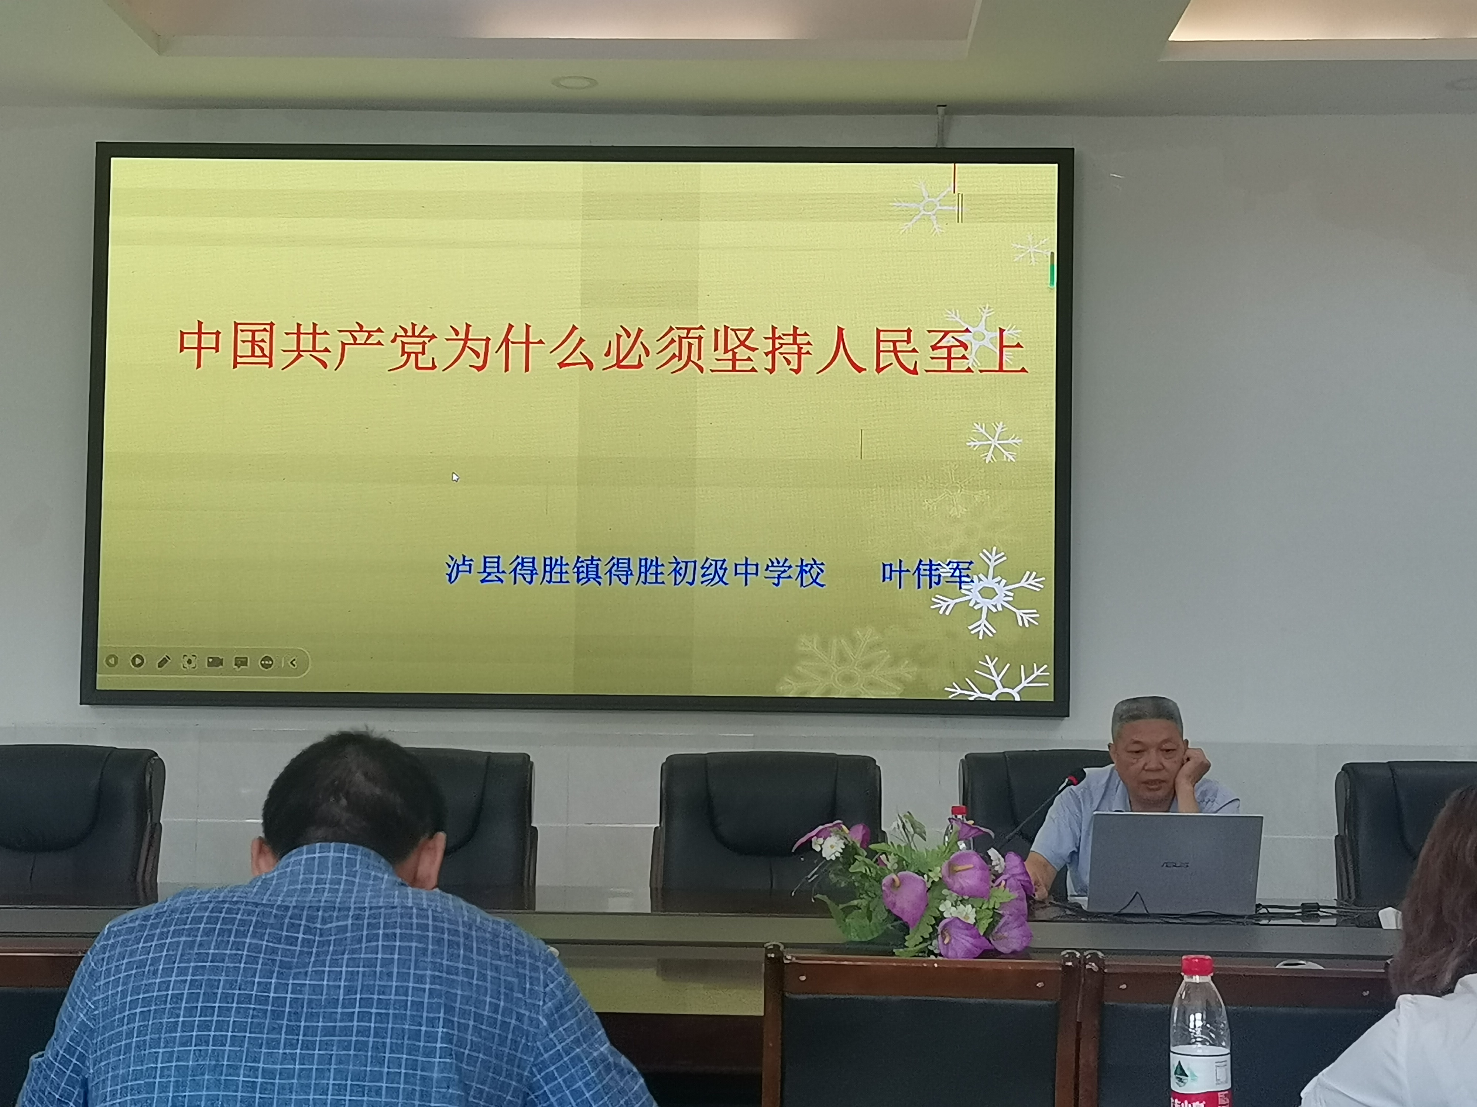
泸县得胜镇得胜初级中学校的叶伟军老师作《中国共产党为什么必须坚持人民至上》的专题报告，明确了党坚持人民至上的世界观和方法论，准确理解和把握“坚持人民至上”，对我们深入领会习近平新时代中国特色社会主义思想的理论品格和鲜明特质、更好运用习近平新时代中国社会主义思想的理论品格和鲜明特质、更好运用习近平新时代中国特色社会主义思想，指引新时代伟大实践、不断开辟马克思主义中国化、时代化新境界具有重要意义。
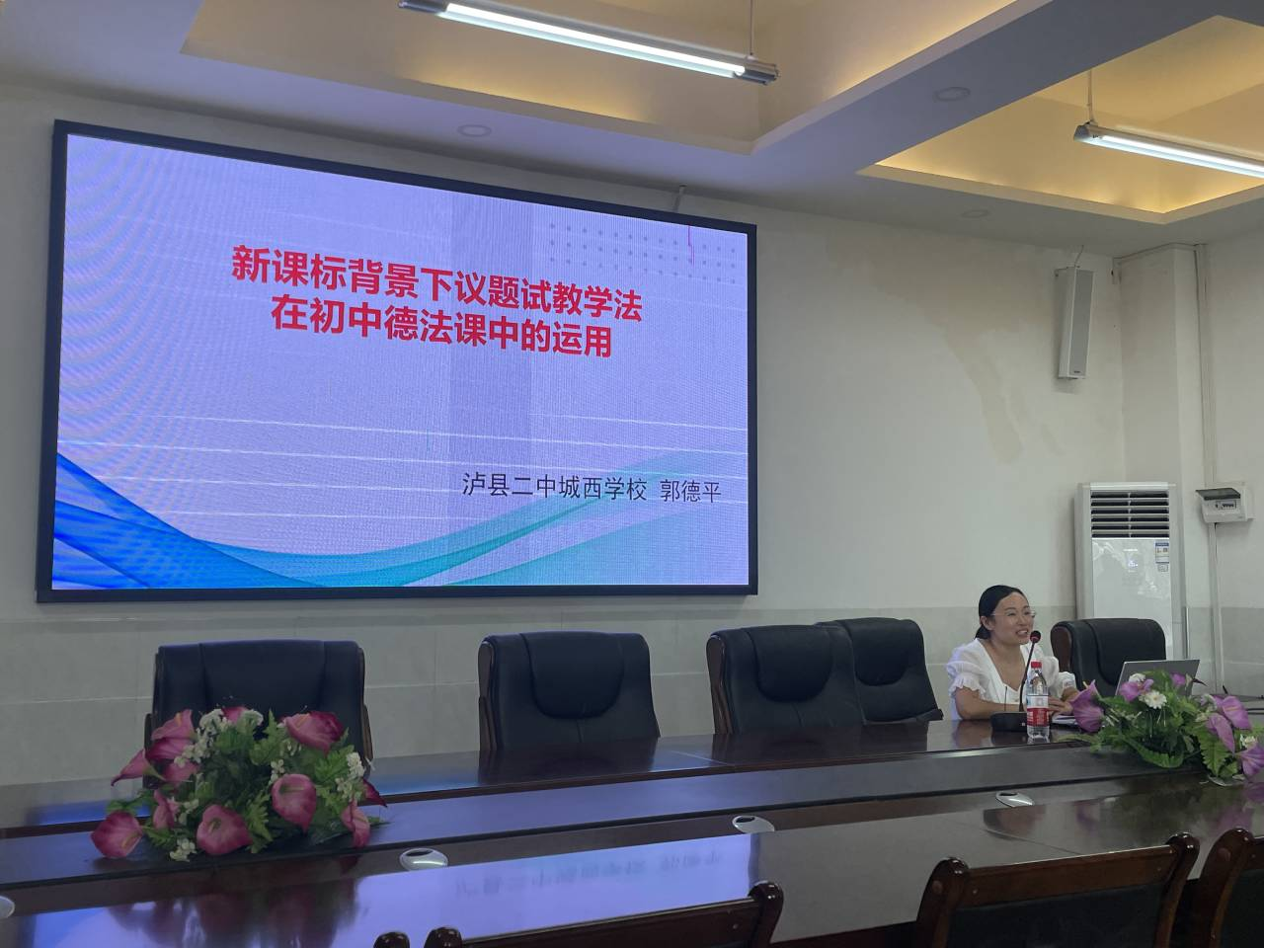
泸县二中城西学校郭德平老师作《新课标背景下议题式教学法在初中德法课中的运用》的专题报告，郭老师在日常教学中推陈出新，与时代接轨，不断创新教学方法。与参会的名师交流了自己在议题式教学探究中遇到的困难和困惑。在郭老师的娓娓道来中，我们对议题式教学方法有了更深的认识，议题式教学要采取热点分析、角色扮演、情境体验、模拟活动等方式，引导学生开展自主探究与合作探究，让学生认识社会。议题式教学包括：主题、议题、题话、问题、活动五要素 。议题式教学需精选教学议题唤醒学习兴趣，创设问题情境活化科学知识，巧设教学活动促进知行合一，明确教学任务达成核心素养。问渠那得清如许，为有源头活水来。新时代教师不应固步自封，也应做时代的弄潮儿，不断开拓创新。
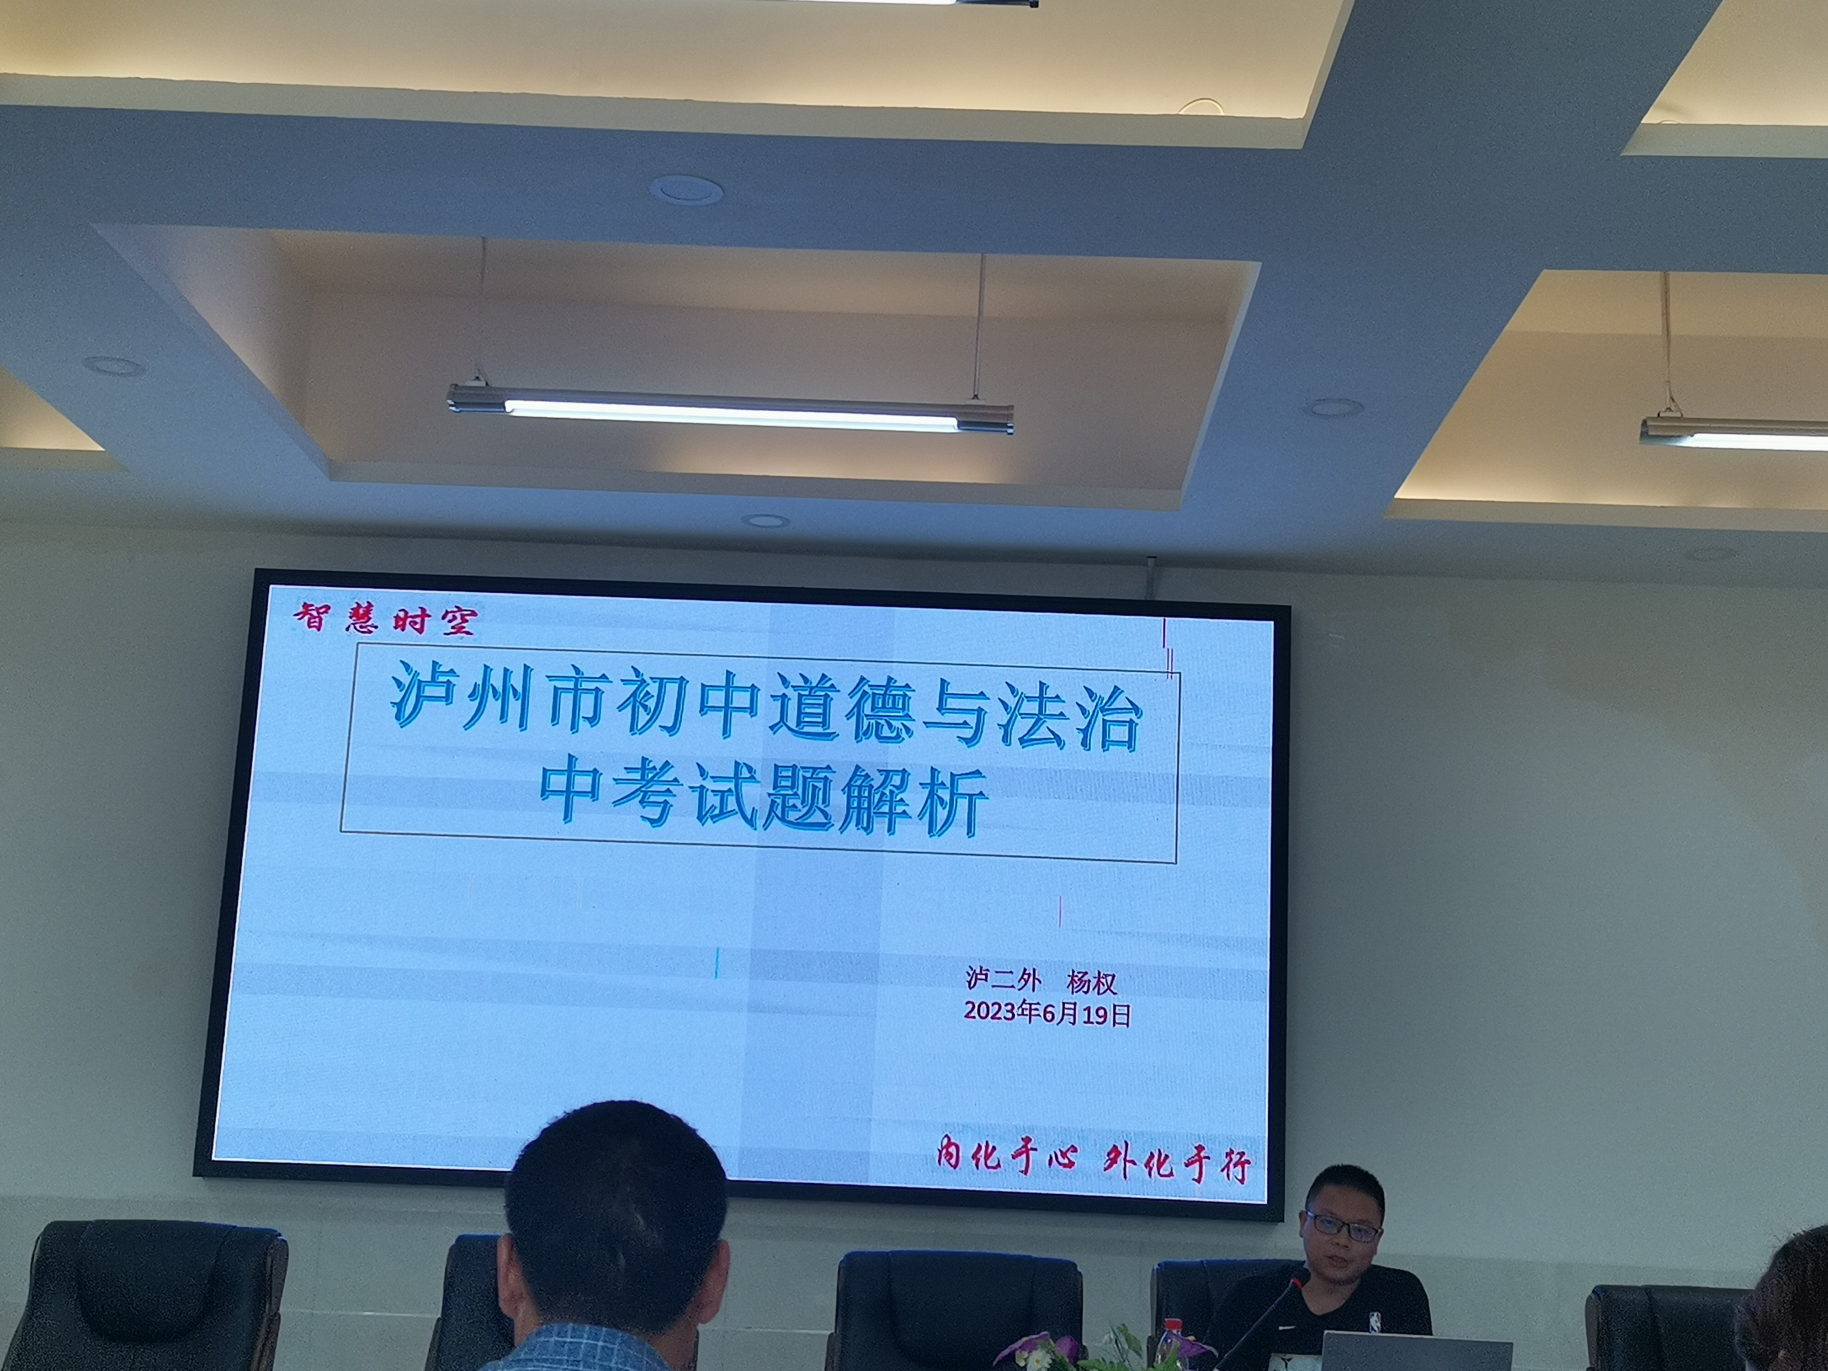
泸二外杨权老师对泸州市初中道德与法治中考试题进行了解析，分析试题特点，把握出题规律，归纳答题技巧，将热腾腾的中考试题呈现给各位老师。年年岁岁议中考，岁岁年年话不同。杨权老师深入浅出，把握中考规律，有助于指导教学。在中高考指挥棒未改之前，中考也是热点话题。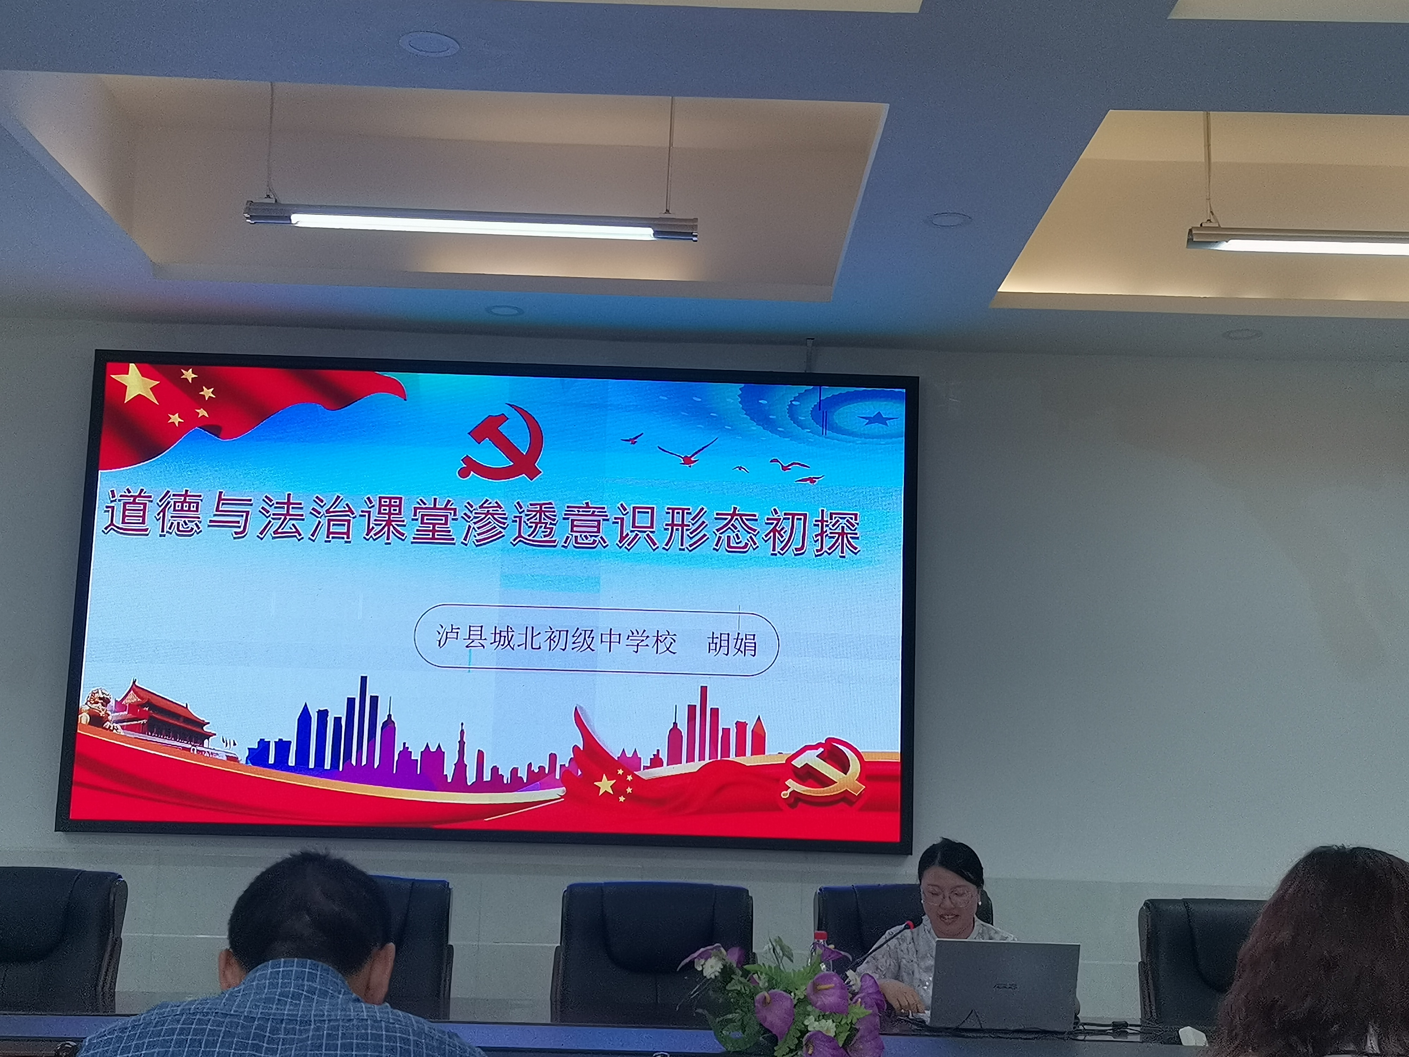
泸县城北初级中学校胡娟老师作《道德与法治课堂渗透意识形态初探》的专题报告。通过胡老师的讲解，我们了解了什么是意识形态，我国意识形态的主要任务，道法课堂渗透意识形态教育的必要性，东西方意识形态斗争的由来及演变，我国意识形态面临的挑战，道德课堂渗透意识形态教育的有效措施等。意识形态教育是从思想上引导人、影响人的工作，关系国家和民族前途命运。道德与法治课作为落实立德树人根本任务的关键课程，必须科学的开展课堂教学，加强意识形态工作，掌握主动权、打主动仗。教学中，我们需要结合意识形态培育学生的核心素养，关注学生“五育并举”，弘扬正能量，引导学生把党、祖国、人民装在心中，努力让其深层次的形成正确的价值观念，强化做社会主义建设者和接班人的思想意识。
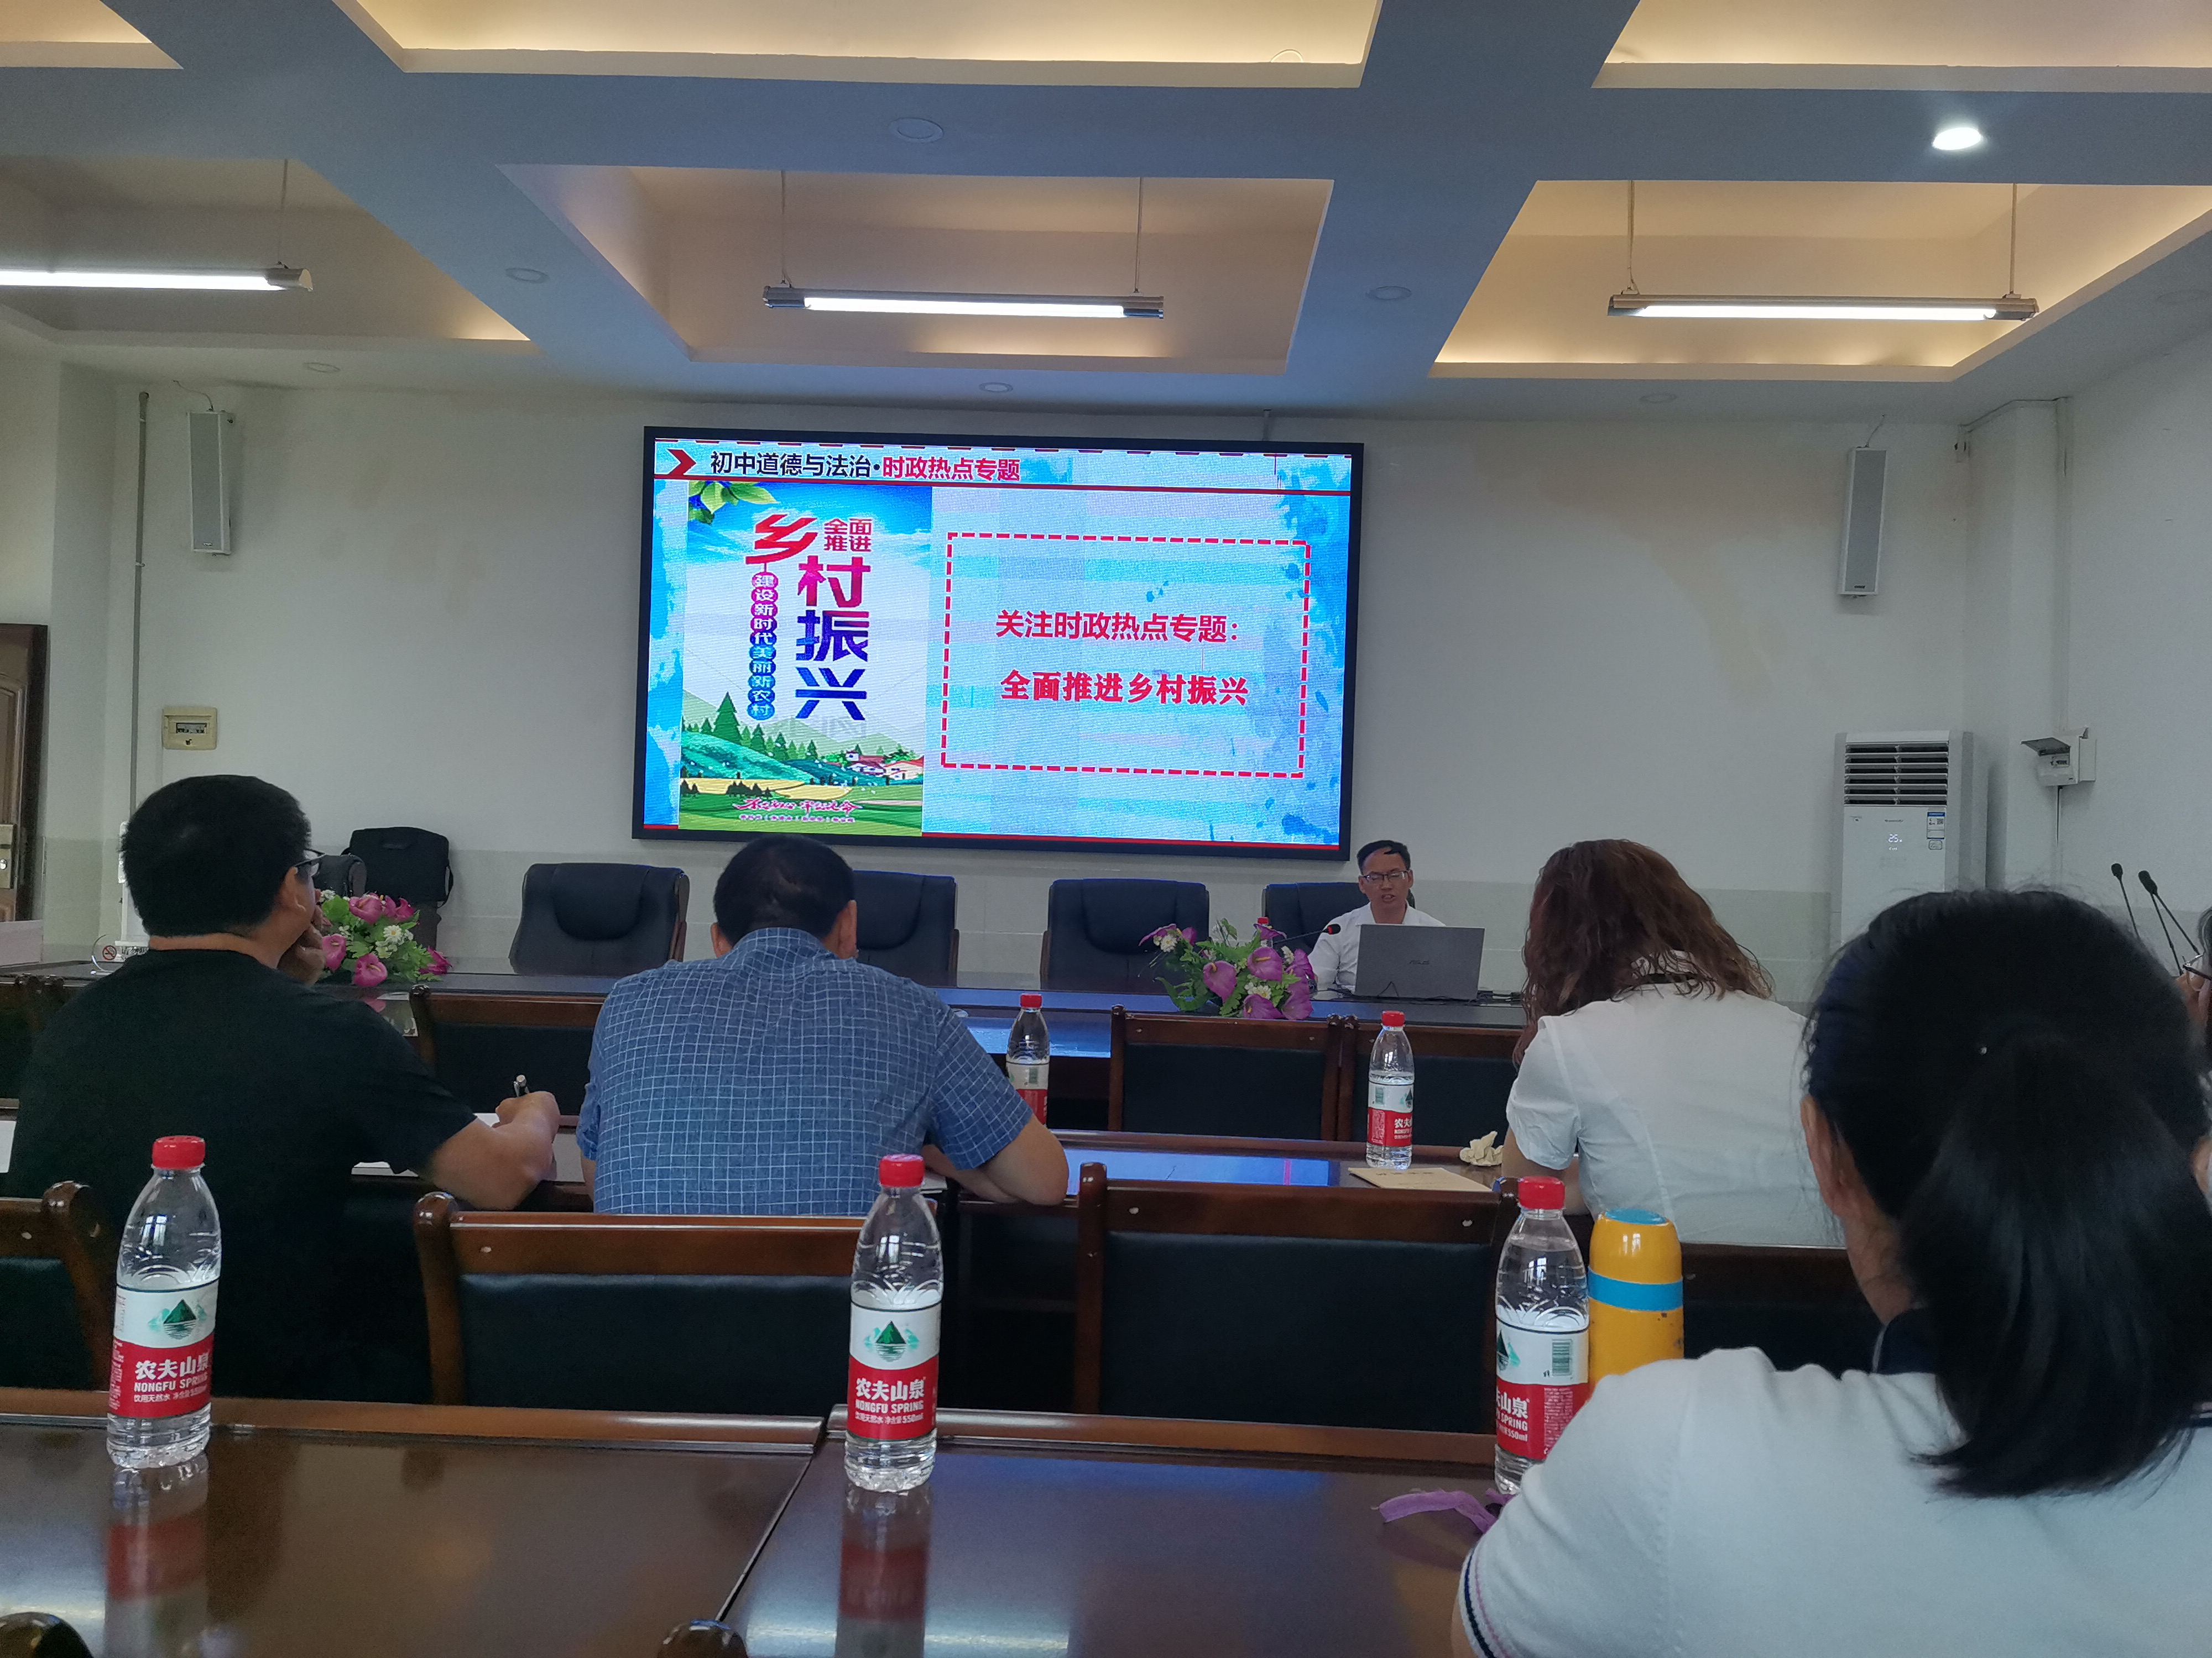
高寨中学张存银老师作《关注时政热点专题：全面推进乡村振兴》专题报告，乡村振兴是建设现代化经济体系的重要基础，是建设美丽中国的关键举措，是传承中华优秀传统文化的有效途径，是健全社会治理格局的固本之策，是实现全体人民共同富裕的必然选择。乡村振兴具有研究的时代意义，现实意义。张老师结合热点和书本知识，分析全面推进乡村振兴的时代需求，与教材的知识链接，命题设问，为我们呈现了一堂优质且实用的专题课。
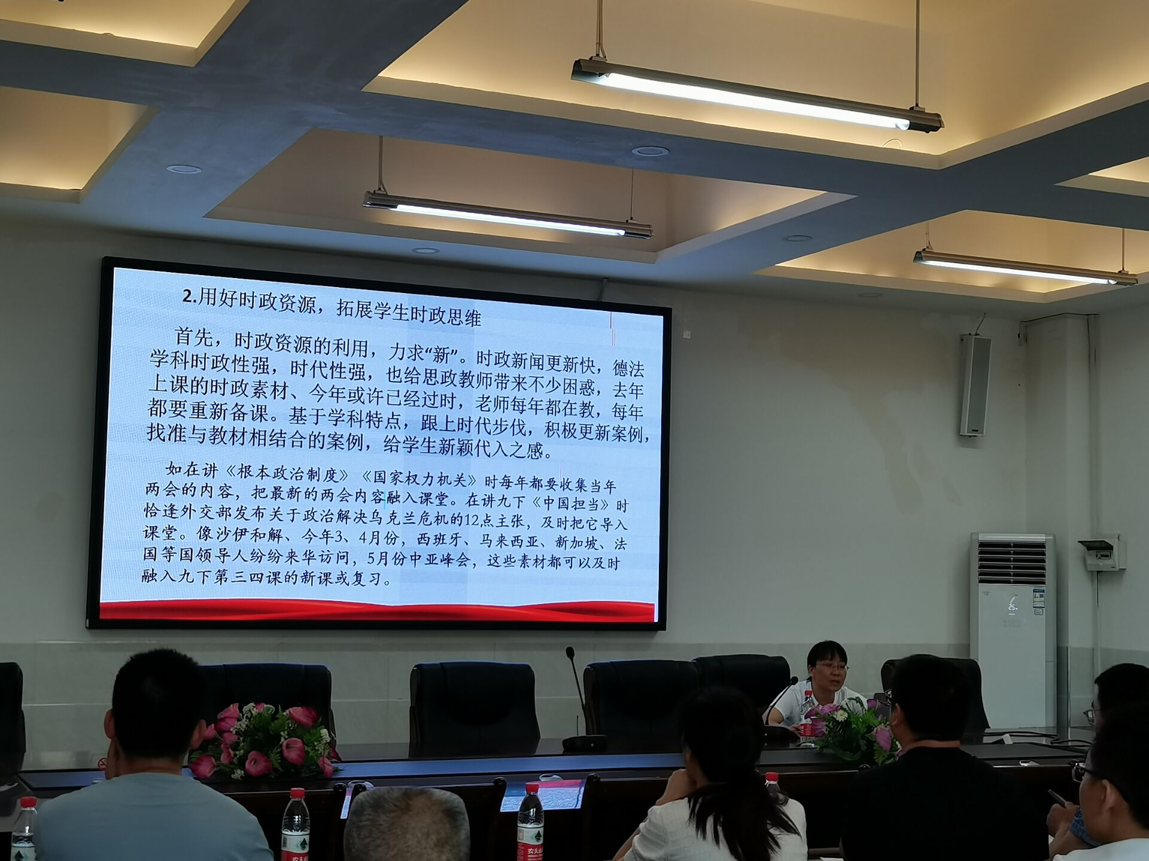
记忆里四中杨雪红老师是一位善于学习，求真务实的老师。3月24日，在春暖花开的季节，杨老师的一堂《依法履行义务》的议题式示范课，让我记忆犹新，历历在目。所以，对于杨老师关于《初中道法与法治学生时政素养的培养》我满怀期待。杨老师深入浅出，娓娓道来，向我们介绍了时政素养的含义，培养时政素养的必要性，当前初中生时政素养存在的不足，初中道德与法治培养学生时政素养的策略，时政素养培养应注意的事项。新闻播报、电视栏目观看、时政手抄报、时政小论文这些新型作业模式，与双减背景下作业设计不谋而合，即激发学生学习兴趣，落实核心素养，又注重学生能力的培养，这才是真正的素质教育。学生时政素养的养成不是一朝一夕，贵在坚持！相信日积月累，师生都会不断成长！
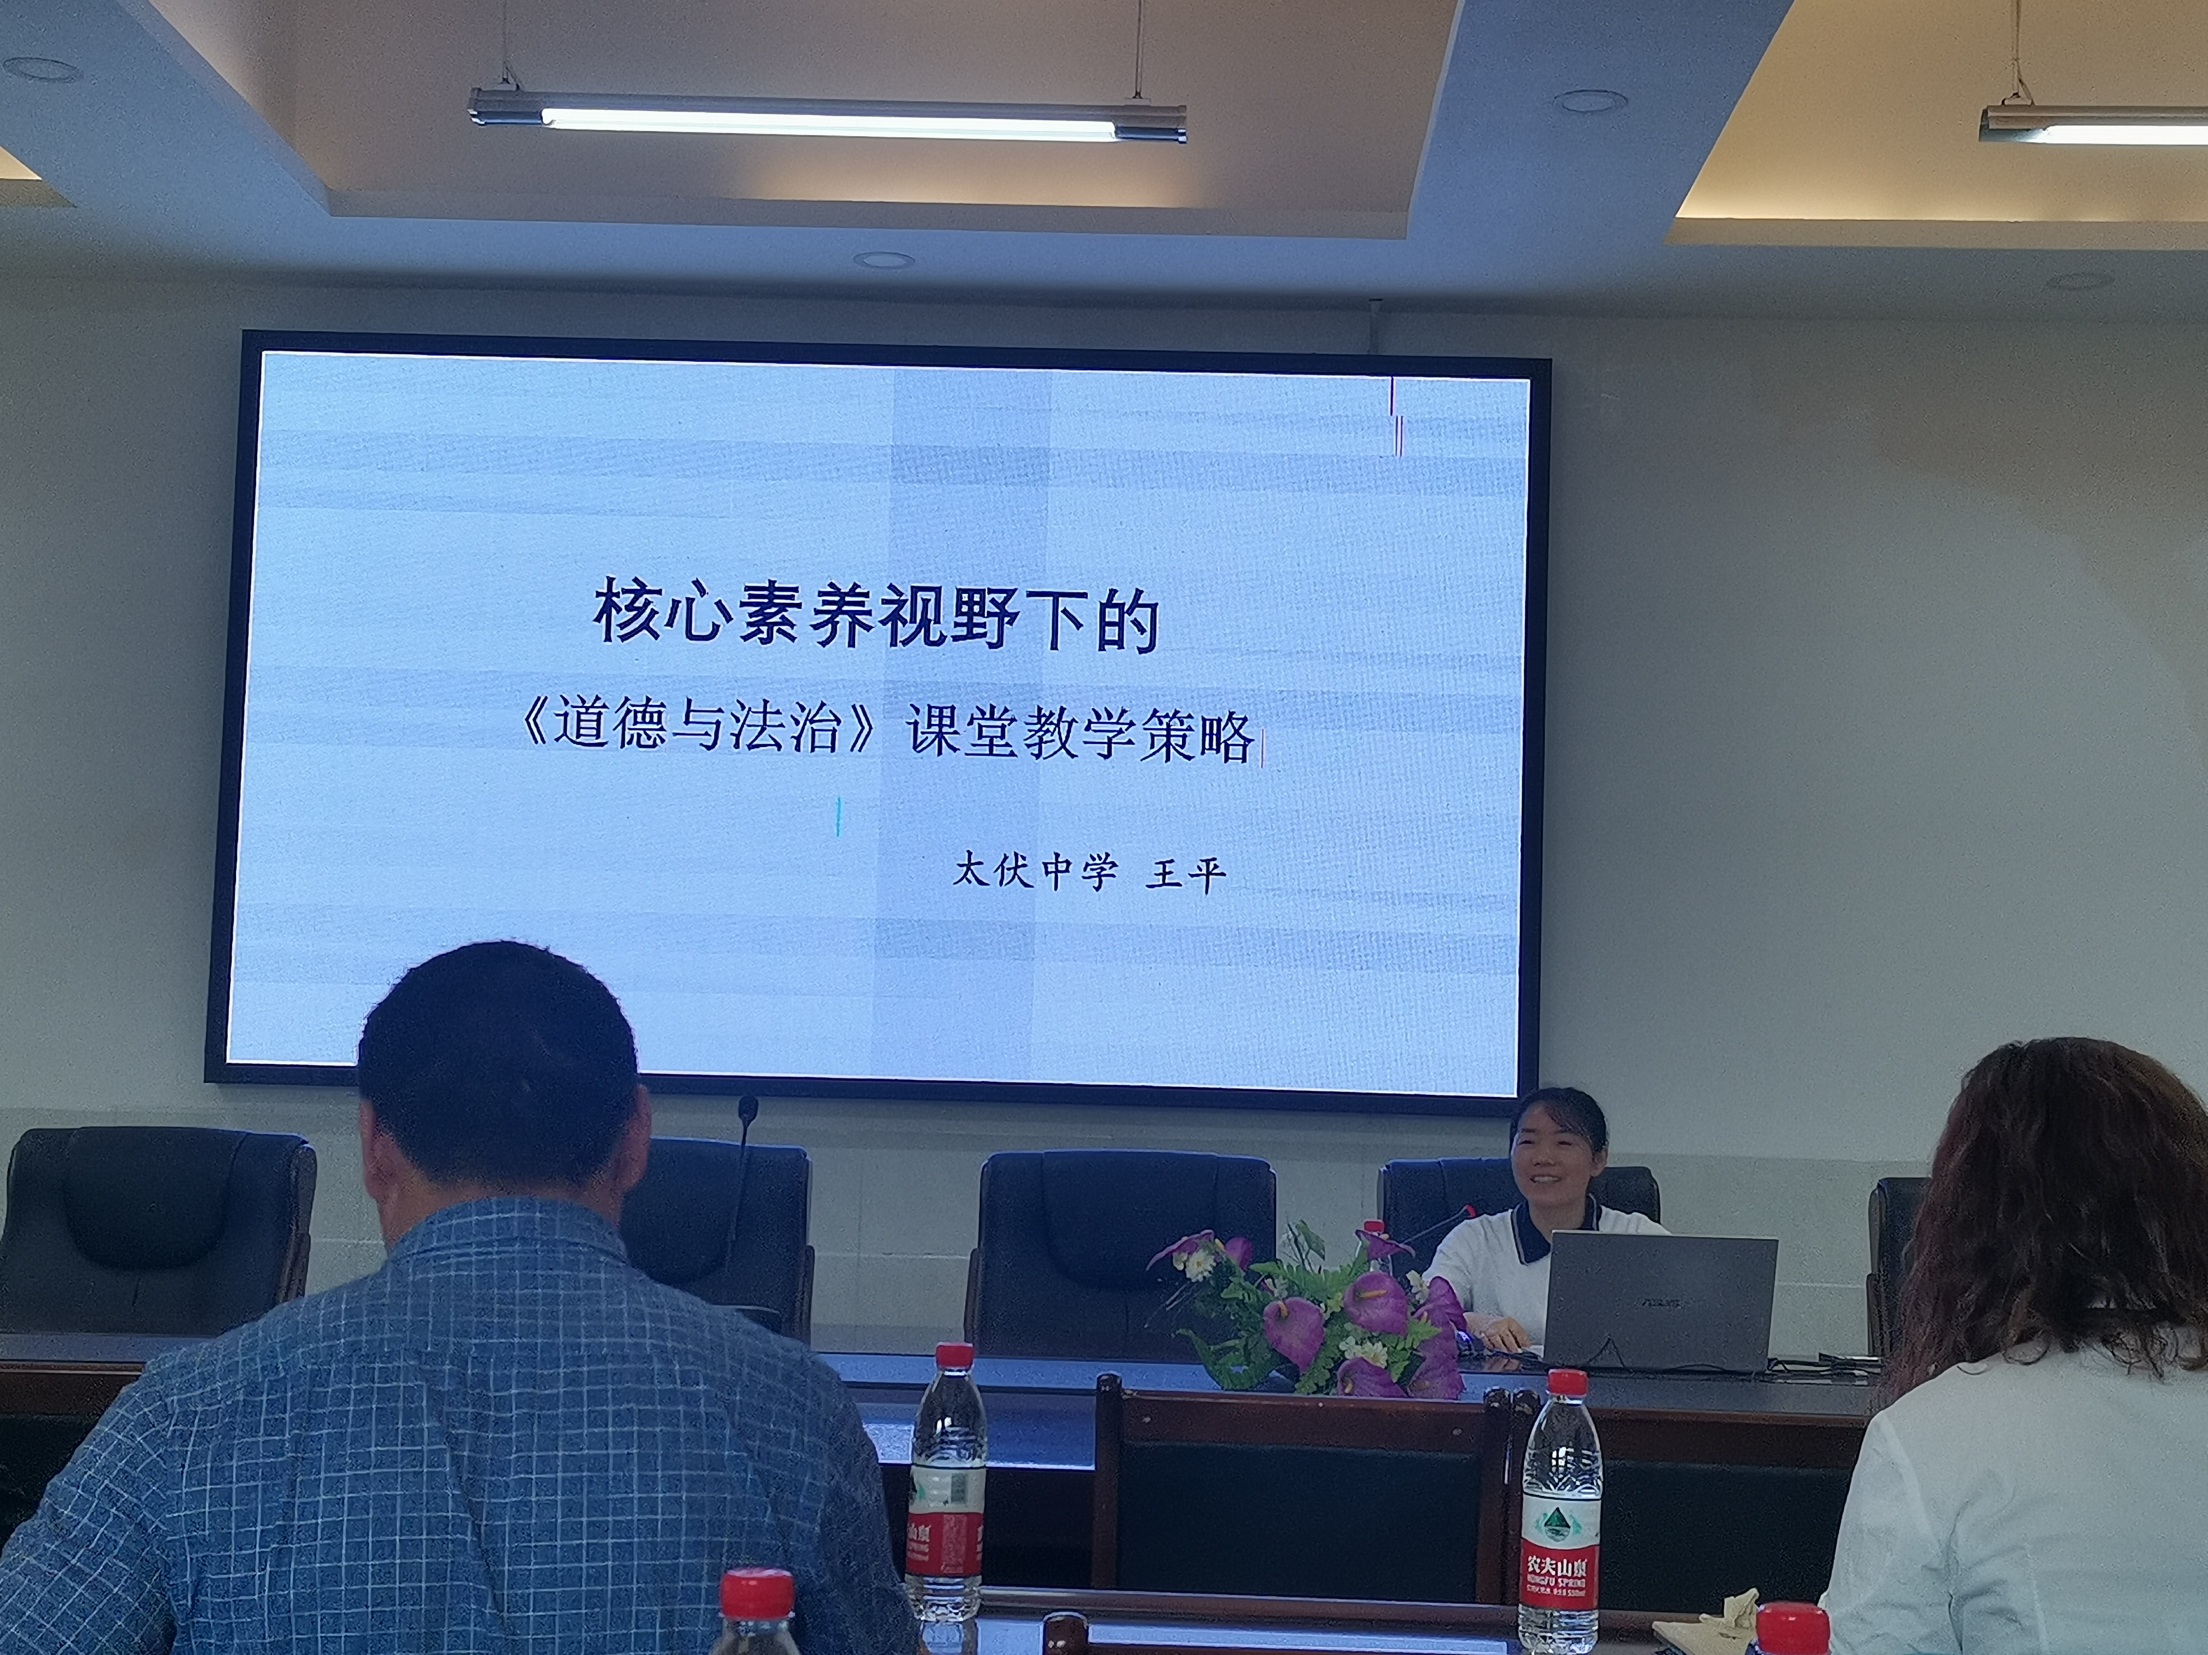
来自太伏中学的王平老师作《核心素养视野下的道德与法治课堂教学策略》的主题报告，王老师认为，核心素养教学应改变教学理念，强化学生的法治思维；拓展教学方式，提高学生的政治素养；创设良好的教学情境，活跃课堂气氛；引导学生进行实践活动，强化学生核心素养；开展课后反思，培养学生核心素养能力；科学设计作业，注重能力的培养。
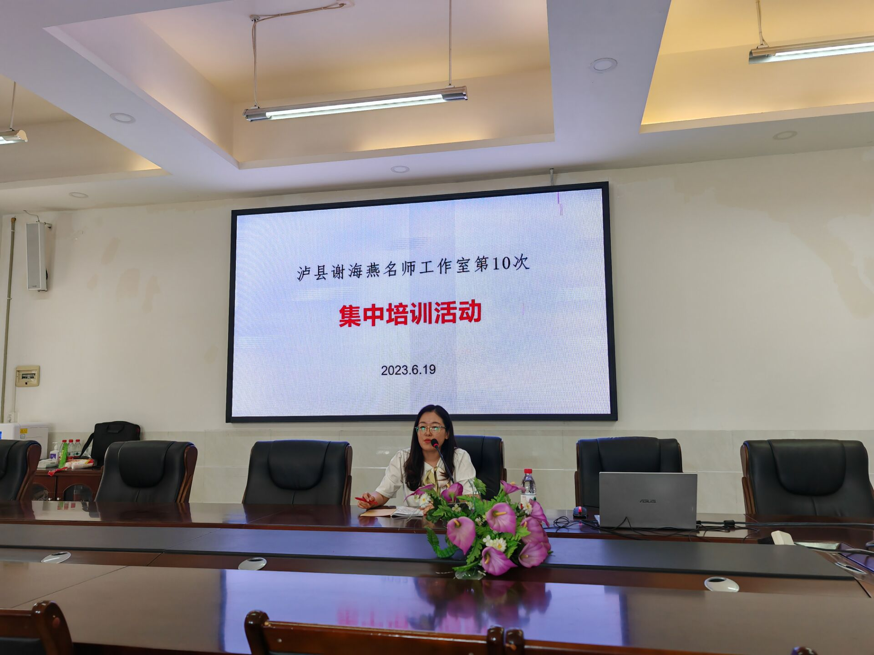
最后，工作室领衔人谢海燕作了总结发言。她指出在中高考一体化改革的大背景下，作为思政老师要跟上时代发展的步伐，主动求变，积极应变。路漫漫其修远兮，我们将在谢老师的带领下继续前行，遇见更好的自己。
报：泸县教育和体育局、泸县教师进修学校
送：各镇（街道）、中小学、幼儿园
发：泸县谢海燕名师工作室成员
撰稿、编辑：刘良珍 审稿、签发：谢海燕

